**МУНИЦИПАЛЬНОЕ БЮДЖЕТНОЕ ДОШКОЛЬНОЕ ОБРАЗОВАТЕЛЬНОЕ УЧРЕЖДЕНИЕ "ДЕТСКИЙ САД ОБЩЕРАЗВИВАЮЩЕГО ВИДА "СОЛНЫШКО"**

**Проект в Средней группе «А»**

**«День здоровья»**

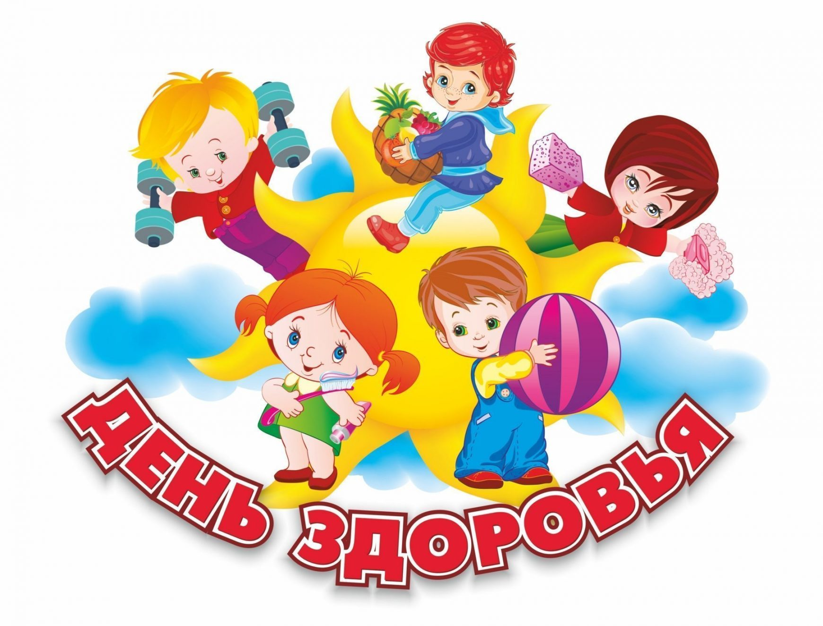

**Инструктор по физической культуре:**

**Костылева Е.С.**

**пгт Октябрьское**

**2022**

**Информационная характеристика проекта:**

**Тип проекта: оздоровительный (физическая культура)**

**Вид проекта –** познавательно-творческий.

**Возраст детей:** 4-5 лет.

**Участники реализации проекта**

**Воспитанники:** дети средней группы, педагоги

**Инструктор по физической культуре:** Костылева Елена Сергеевна

**Срок работы по проекту:** краткосрочный, один день , 10 октября 2022 год.

**Тип проекта:** фронтальный.

**Актуальность**.

Охрана, сохранение и укрепление **здоровья**детей одна из важных задач в системе дошкольного образования. **Здоровье** является необходимым условием культурного развития человека. Вот почему так важно сформировать привычку к **здоровому** образу жизни и привить любовь к спорту в дошкольном возрасте.

**Цель и задачи проекта**

**Цель:** сформировать привычку к здоровому образу жизни; удовлетворить потребность детей в двигательной активности; закрепить знания детей о том, как сохранить и укрепить здоровье.

**Задачи:**

-закрепить знание детей о понятии «здоровье»;

-закрепить правила с детьми, как сохранить своё здоровья;

-сформировать заботу к собственному организму, самочувствию, настроению, -связанному с состоянием здоровья;

- развивать ловкость, быстроту, координацию движения;

- воспитывать бережное отношение к собственному организму.

**Принципы проекта**

-доступность;

-функциональность-расширение и обобщение полученных ранее знаний;

-научность-использование художественно-публицистических материалов;

- ориентирован на работу с детьми среднего возраста, предусматривает ознакомление детей с играми ;

-интеграция образовательных областей;

-коммуникативно - деятельностный подход - содержания образования через разные виды деятельности детей;

**Ожидаемые результаты**:

1. Сформируются элементарные представления **о здоровом образе жизни**, о мероприятиях, направленных на сохранение **здоровья***(соблюдение режима дня, правильное питание, чистота тела, спорт)*;

2. Получат представление о значении двигательной активности в жизни человека;

3. Дети научатся бережно относится к своему здоровью.

4. Участие родителей в проекте.

**Здоровье**с**берегающие технологии, используемые в проекте**:

-Зарядка;

-Подвижные и спортивные игры на воздухе;

-Релаксация;

-Гимнастика для глаз;

-Пальчиковая гимнастика;

-Дыхательная гимнастика.

**Этапы проекта:**

**1 этап – подготовительный**

1.Постановка проблемы, определение цели и задач работы. Активизировать интерес детей к здоровью человека и своему собственному.

2. Подбор методической литературы, дидактических игр, иллюстративного материала по данной проблеме.

3. Привлечение внимания родителей к проблеме оздоровительной работы с детьми.

**2 этап – основной:**

Беседы:

1.Беседа с детьми « Мое здоровье»

2.Беседа «Зачем нужны витамины?»

3.Беседа « Как защититься от микробов?»

4. Дидактическая игра «Полезные продукты»

5.Беседа «Зачем людям спорт?»

7. Организация выставки в группе « Виды спорта»

8. Подвижные игры, эстафеты на участке.

9. Загадки про спорт и здоровый образ жизни .

10.Чтение пословиц и поговорок о спорте и здоровом образе жизни.

11.Чтение произведений А. Барто «Зарядка», « Физкультура всем нужна

**3 этап – заключительный.**

**Итог проекта:**

Праздник «Мы со спортом очень дружим!»

**Организация работы с родителями.**

1.Консультации «Иммунитет и способы его укрепления»

« Двигательная активность и здоровье дошкольника»

2.Фотоотчёт «Мы со спортом очень дружим!»

**Результаты проекта:**

В ходе проведения данного проекта:

Сформировались представления о здоровом образе жизни,

У детей появился интерес к здоровому образу жизни; сохранению и укреплению здоровья

Вовлечены родители в работу по сохранению и укреплению здоровья детей.

Литература:

1. Бабунова Т.М. Дошкольная педагогика. Учебное пособие. М.: ТЦ  
Сфера, 2007.

2.Евдокимова Е.С. Технология проектирования в ДОУ. – М.: ТЦ Сфера, 2006.  
3. Новые педагогические и информационные технологии в системе  
образования. Учеб. Пособие/ Е.С. Полат, М.Ю. Бухаркина. – М. Изд.  
Центр «Академия», 2002.

4. Селевко Г.К. Современные образовательные технологии. – М., 1998.  
5. Анисимова М.С., Хабарова Т.В. Двигательная деятельность детей младшего и среднего дошкольного возраста. Методический комплект программы «Детство». СПб.: ООО «ИЗДАТЕЛЬСТВО «ДЕТСТВО-ПРЕСС», 2012. – 208 с.

6.Адашкявячене Э.Й. Спортивные игры и упражнения в детском саду: Кн..для воспитателя дет.сада. -  М. «Просвещение» , 1992 – 159с.

Интернет ресурсы:

Электронный сайт: maam.ru.

Электронный сайт: dohcolonok.ru.

Электронный сайт: infourok.ru

